**GIẢI PHÁP TỰ ĐỘNG HÓA TRẠM THU PHÍ GIAO THÔNG**

**I.        Vấn đề đặt ra**

Hiện nay cả nước ta có khoảng 54 trạm thu phí trên 26 quốc lộ. Được biết cho đến thời điểm này có khoảng 20 trạm thu phí điện tử đang hoạt động, các trạm này sử dụng phương pháp thu phí bán tự động công nghệ bán tự động được sử dụng ở các thiết bị nhận dạng biển số xe, nhận dạng trọng tải xe, thiết bị soát vé từ/ giấy in/ thẻ Smart Card; thiết bị mạng máy tính, camera giám sát, barrie tự động, đèn tín hiệu. Còn lại là chạm thu phí thủ công với quy trình hai dừng(dừng mua vé, dừng soát vé). Do vậy tình trạng ùn tắc giao thông và đặc biệt là hiện tượng tiêu cực trong quản lý ngày càng gia tăng như dùng vé cũ quay vòng xe, sử dụng mệnh giá vé thấp so với thực tế xe…

Những trạm thu phí dù đã được trang bị hệ thống thu phí tự động nhưng hoạt động còn mang tính chất độc lập, đơn lẻ, chưa đáp ứng khả năng chia sẻ thông tin quản lý và thống kê.

Nhìn chung, các nước có hoạt động thu phí đường bộ cũng phải trải qua nhiều giai đoạn thăng trầm trong việc phát triển công nghệ thu phí, đi từ thủ công đến hiện đại, từ biên lai giấy in sẵn -> biên lai giấy in trực tiếp -> thẻ trừ tiền dần từ tính(rãnh tiếp xúc) -> thẻ trừ tiền dần smart card(mặt tiếp xúc) -> thẻ trừ tiền dần DSRC(vùng tiếp xúc). Nhưng tất cả các nước đều áp dụng quy trình thu từ một dừng đến không dừng

**II.      Nghiên cứu sơ bộ về nghiệp vụ thu phí giao thong**

Most of Colleting toll stations in Viet Nam are still operating traditionally with following process:Station‘s procurement organizations meet tax agency to follow received ticket for warehousing procedure, then tickets are sent to ticket sellers. After ticket seller receive them, accountant bases on bills to note accounting books to track selling tickets daily.

* Ticket selling and checking process are executed in two steps: stopping to get tickets and check tickets.

+ Drivers stop the car at the ticket selling station; get ticket if they have no moth ticket. Ticket sellers keep counterfoil part to send accounting place.

+ After getting ticket, they run to ticket checking station, show employee the ticket that’s gotten or monthly ticket (if have) and continue the trip,

Tiếp theo quy trình bán vé và soát vé được thực hiện theo hai bước. dừng mua vé và dừng soát vé

Bước 1: Lái xe dừng ở trạm bán vé mua vé, Nhân viên bán vé tiến hành kiểm tra vé sau đó giao cho lái xe phần liên hai và thu giữ phần cuống để nộp về bộ phận kế toán kiểm tra sau đó cuống vé sẽ được tiêu hủy.(Chú ý nhân viên bán vé phải phân biệt được trọng tải của xe để bán vé với mệnh giá tương ứng)

Bước 2: Lái xe sau khi m ua vé đi tiếp đến trạm soát vé và đưa phần vé liên hai cho nhân viên soát vé kiểm tra xem vé có hợp lệ và xé vé.

**III.**    **Đây là requirement cho 1 hệ thống hoàn chỉnh.Chúng ta sẽ lựa chọn scope là 1 phần trong đống yêu caauff này cho đồ án cho hợp lý.**

1.      Kế toán vé

-    Quản lý kho vé chi tiết theo từng số seri vé

-       Quản lý cấp phát cho nhân viên bán vé

-       Thiết lập hiệu lực cho vé: Vé chưa có hiệu lực thì chưa được phép sử dụng. đây là điểm cốt lõi ngăn ngừa vé giả

-    Quản lý thu chi liên quan đến hoạt động bán vé

**-**   Kết xuất báo cáo liên quan

2.      Quản lý nhân sự, phân ca làm việc.

**-**       Quản lý nhân sự theo sơ đồ tổ chức hành chính công bao gồm các danh mục phòng ban, chức vụ ,nhân viên, ngày nghỉ, ca làm việc, giờ làm thêm…

**-**      Phân quyền người sử dụng theo chức vụ

3.      Bán vé và soát vé

    Tự động hóa khâu bán vé và soát vé áp dụng quy trình thu một dừng sử dụng dụng công nghệ nhận dạng biển số xe, mã vạch, cảm biến, đang nghiên cứu phát triển tự động xử lý từ A-Z. vấn đề cốt lõi ở đây là khi xe đến bốt thu vé. hệ thống trước hết chụp ảnh theo sự kiện và nhận đọc biển số của xe, tiếp theo hệ thống tự động phân loại xe theo trọng tải, và xác định mệnh giá vé tương ứng cho loại trọng tải đó, tiếp theo in lên hình ảnh một chuỗi ký tự chứa biển số xe và ngày giờ xe đi qua trạm, vắn nhân viên bán vé, vắn tắt thông tin về phương tiện, vắn tắt thông tin của chủ phương tiện nếu có thể, từ màn hình hiển thị nhận viên trực bán vé dễ dàng xác định loại vé cần bán sau đó xé cuống vé đưa cho lái xe và dữ lại phần liên hai. dùng máy đọc mã vạch, đọc mã vạch phần liên hai và kiểm tra xem vé bán có hợp lệ. như vậy luồng công việc gổm nhận dạng biển số xe, tính trọng tải xe, kiểm tra vé bằng mã vạch phải liên kết với nhau để đưa ra kết quả chính xác.

Trên thực tế mỗi xe chỉ dừng lại mua và kiểm soát vé trung bình 3-5 giây, các thông tin như đếm xe, mênh giá vé, số lượng vé ưu tiên, vé tháng, vé quốc lộ lượt được cập nhật hoàn toàn tự động thông qua phần mềm quản lý.

Tất cả các thông tin này được thiết kế lưu vào cơ sở dữ liệu để phục vụ cho việc hậu kiểm sau này

Hệ thống soát vé bao gồm toàn bộ các thiết bị bố trí tại làn soát vé(trên đảo phân làn, dưới lòng đường). hệ thống soát vé điển hình bao gồm các loại thiết bị như sau

-     Thiết bị giao dịch phí, thiết bị điều khiển khẩn cấp, thiết bị đọc vé mã vạch

-     Thiết bị làn xe: Đèn tín hiệu, thanh chắn tự động, hệ thống cảm biến, Camera quan sát, camera chụp biển số xe, bảng thông báo điện tử, đèn chiếu bù sáng.

4.    Giám sát hậu kiểm

Hệ thống giám sát hậu kiểm được bố trí trong phòng điều hành. bao gồm các thành phần chức năng sau:

-    Máy chủ dữ liệu: lưu trữ toàn bộ thông tin kế toán vé, soát vé, hình ảnh sự kiện của từng lượt xe

-    Máy tính và phần mềm hậu kiểm: Cung cấp đầy đủ số liệu với nhiều hình thức khác nhau, sàn lọc dữ liệu theo nhiều loại điều khiển khác nhau, như: Làn xe, nhân viên thu phí, thời gian, số seri vé,…

-   Báo cáo nhanh tình hình hoạt động của trạm.

**IV.**    **Sơ đồ hệ thống**

[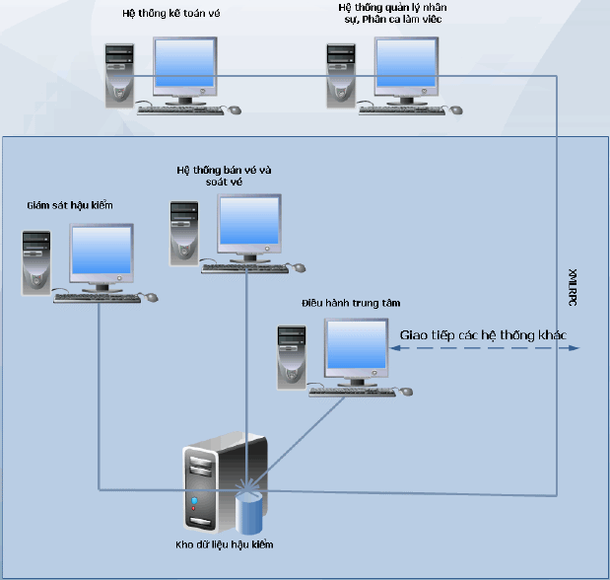](http://www.tf.com.vn/uploaded/1/726_hethong1.gif)

**IV.**   **Chương trình demo**

Khung hình bên trái chạy chạy đoạn video ghi lại xe ô tô chạy với vận tốc 50km/h. các khung hình chữ nhật mầu sanh sang được đặt động có nhiệm vụ phân tích hình ảnh xe ô tô chạy qua khu vực này  
Khung hình bên phải hiển thị những xe đã được nhận dạng biển số và ghi lại nhật ký…

[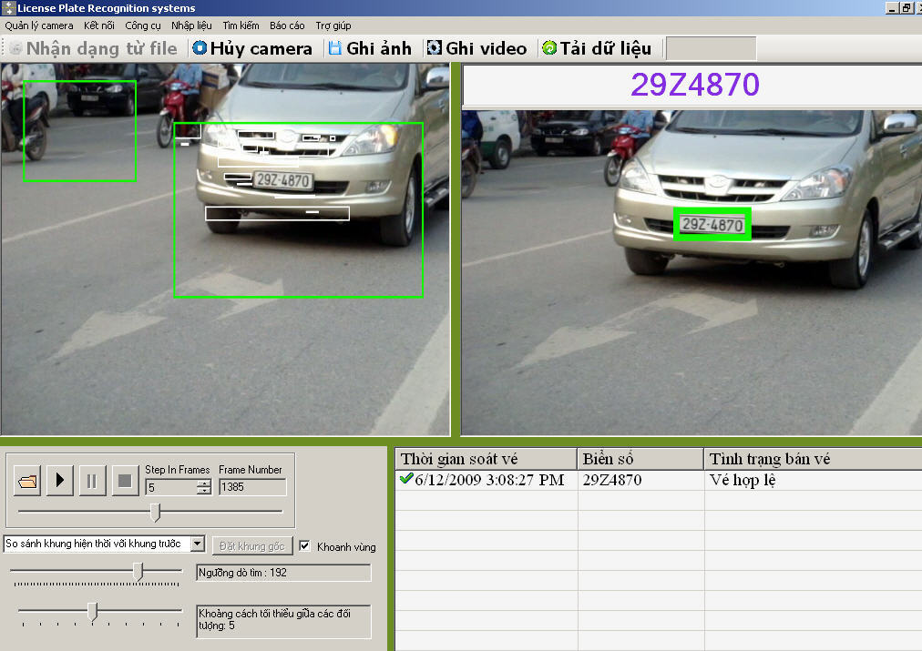](http://www.tf.com.vn/uploaded/1/727_Anh.jpg)

Nguồn: http://www.tf.com.vn/default.aspx?tabid=493&ID=1176&CateID=656